

Türlersee-Affoltern a.A.-Jonen

07.12.2023

Treffpunkt: Türlersee 09:35

Organisation: Roger Hiltpold / Tel Mob. 079 416 67 48

Charakter: Leichte Wanderung mit Seeblick und verwunschene Kapelle

Wanderroute: Türlersee – Aeugsterberg – Affoltern a.A. – Jonental (Kapelle)-Jonen

Wanderzeit: 3 Std 50 / 13.8 km / Aufstieg 160 m / Abstieg 420 m (kumuliert)
Kürzungvar.; Ende oder Start in Affoltern a.A. / Zwillikon nach dem Mittagessen

Ausrüstung: Übliche Wanderausrüstung, Stöcke, Regenschutz

Verpflegung: Snack für Zwischendurch 🍌
Restaurant Krone Affoltern a.A.
https://www.krone-affoltern.ch/

Anmeldung: bis Dienstag, 05.12.2023

lesondines56@bluewin.ch / Tel Mob. 079 416 67 48

Fahrplan: Es ist stets ratsam, Abfahrtszeiten und Gleisbelegung zu kontrollieren.

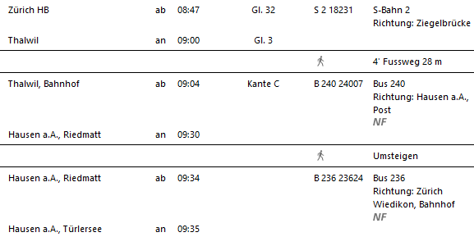

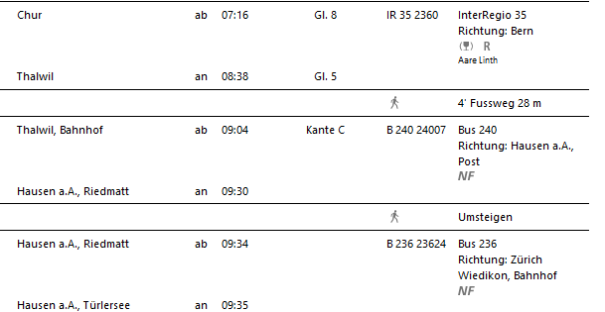

Rückfahrt: Ab Jonen Taverne ½ stündliche

Tickets: Ab Wohnort nach Hausen a.A., Türlersee



